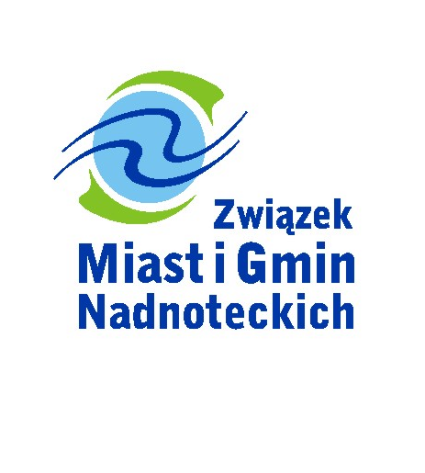

XXXV WALNE ZEBRANIE
CZŁONKÓW ZWIĄZKU MIAST I GMIN NADNOTECKICH
26 marca 2019 r. ( wtorek ), godz. 10.30 w Nakle nad Notecią
Przystań Powiat Nakielski, ul. Notecka 4 w Nakle nad Notecią

PROGRAM DNIA 26.03.2019 r.
10.00 - posiedzenie Komisji Rewizyjnej (kontynuacja prac w komisji zakończonych pod względem finansowym na dzień 18 grudnia 2018 r.)
10.30 - obrady XXXV Walnego Zebrania Członków Związku Miast i Gmin Nadnoteckich w Nakle nad Notecią
13.30 - planowany obiad.

Proponowany porządek obrad WZC ZMiGN:
- Powitanie zaproszonych gości.
- Wystąpienia gospodarzy, film promocyjny.
- Otwarcie obrad, stwierdzenie quorum.
- Wybór Przewodniczącego Zebrania, Z- cy Przewodniczącego, Sekretarza.
- Wybór Komisji Uchwał i Wniosków (lub powierzenie obowiązków Komisji Przewodniczącemu i Sekretarzowi Zebrania).
- Przyjęcie porządku obrad.
- Przyjęcie protokołu z obrad XXXIV Walnego Zebrania Członków Związku w Nakle nad Notecią, 18.12.2018 r.
- Przedstawienie sprawozdania merytoryczno- finansowego Zarządu Związku Miast i Gmin Nadnoteckich za rok 2018 z działalności stowarzyszenia.
- Dyskusja nad sprawozdaniem merytoryczno - finansowym za rok 2018.
- Przedstawienie stanowiska Komisji Rewizyjnej w sprawie udzielenia ( nie udzielenia ) absolutorium dla Zarządu Związku Miast i Gmin Nadnoteckich.
- Przyjęcie rezygnacji z pełnienia funkcji członka Komisji Rewizyjnej
- Podjęcie uchwał XXXV Walnego Zebrania Członków:
  - Uchwała w sprawie udzielenia ( nie udzielenia ) absolutorium dla Zarządu Związku Miast i Gmin Nadnoteckich
  - Uchwała w sprawie przeniesienia nadwyżki kosztów nad przychodami za rok 2018, która zwiększy wydatki roku 2019.
13. Prezentacja oferty edukacyjnej Zespołu Szkół Żeglugi Śródlądowej im. kmdr Bolesława Romanowskiego w Nakle nad Notecią.
14. Wystąpienia zaproszonych gości.
15. Wolne wnioski i dyskusja.
16. Zakończenie obrad.

